**Четыре вида трезвучий**

Ребята вы уже знаете из курса сольфеджио, что **трезвучием** в музыке называется - **аккорд, составленный из трёх звуков, которые расположены по терциям.**

***Чтобы построить любое трезвучие нужно взять три звука и расположить их через одну клавишу – нотку (на линейках или между линейками)***

* **Вот вам задание №1. Потренируйтесь в построении трезвучий и постройте их от всех белых клавиш**

Все трезвучия обозначаются с помощью двух чисел – **5 и 3**, которые и передают суть структуры аккорда (трезвучие образуется при добавлении к основанию интервалов квинты и терции).  
Звуки трезвучия имеют свои названия:

**Нижний звук – основной тон или основание**

**Средний звук - терцовый тон**

**Верхний звук – квинтовый тон**

Для того чтоб получилось трезвучие, нужно соединить всего лишь две терции, но, так как интервал терция может быть большой или малой, комбинации этих терций могут быть различными, и, соответственно, в зависимости от состава можно выделить различные виды трезвучий.

Всего применяется четыре вида трезвучий: мажорное (или большое), минорное (или малое), увеличенное и уменьшённое.

**Мажорное трезвучие**

В основе мажорного трезвучия лежит большая терция, над которой сверху надстраивается малая. Таким образом, интервальный состав этого трезвучия – **большая терция + малая терция**. Для обозначения мажорного (или по-другому большого) трезвучия используют заглавную букву Б, полное обозначение – **Б53**.

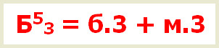

**Если мы хотим построить мажорное трезвучие от ноты «до**», то отложим от этой ноты сначала большую терцию ( в которой **2 тона**) - получается **«до-ми»**,

потом сверху прибавим ещё малую терцию от **«ми»** (в которой 1,5 тона) — получается **«ми-соль»** .

**Трезвучие получилось из звуков ДО, МИ и СОЛЬ.**  
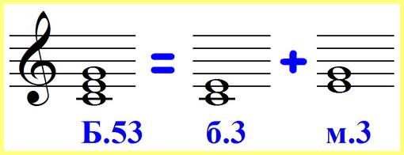

**Или, если строить такое трезвучие от «ре»,** сначала пишем большую терцию «ре фа-диез», затем к «фа-диезу» прицепляем малую – «фа-диез ля». Таким образом, **мажорное трезвучие от «ре» — это звуки РЕ, ФА-ДИЕЗ и ЛЯ.**

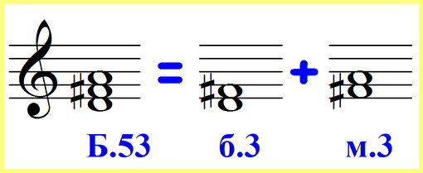

* **Вот вам задание №2. Потренируйтесь в построении мажорных трезвучий и постройте их от всех белых клавиш (от ноты до, ре, ми, фа, соль, ля, си). В них должны знаки #, где нужно!!!!!**

Мажорное трезвучие очень часто можно встретить в музыке – в мелодиях песен или инструментальных пьес, а также в фортепианных или гитарных аккомпанементах, или в оркестровых партитурах.

Яркий пример использования мажорного трезвучия в мелодии песни, всем знакомая «Песня про капитана» Исаака Дунаевского из кинофильма «Дети капитана Гранта». Знаменитый припев со словами: «Капитан, капитан, улыбнитесь…»? Так вот, в основе его мелодии как раз и лежит движение вниз по звукам мажорного трезвучия:  
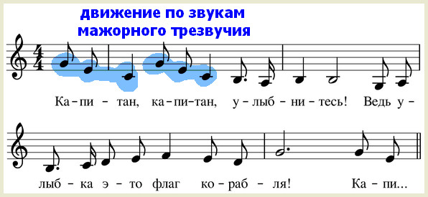

* **Вот вам задание №3. Сыграйте мелодию песни, спойте её нотками, и выучите наизусть!!!!**
* **Транспониуйте эту мелодию в своих тетрадях по сольфеджио на нотку выше, запишите её в тетрадях от ноты «ЛЯ», поставьте правильные знаки и определите тональность!!!!!**

Минорное трезвучие

В основе минорного трезвучия лежит, минорная малая терция, и над ней уже надстраивается большая.

Таким образом, его интервальный состав будет таким: **малая терция + большая терция.**



Для обозначения такого трезвучия используют заглавную букву М, и, как всегда, числа 5 и 3 – **М53**.

**Если строить минорное трезвучие от «до»,**

сначала откладываем от ноты **«до»** 1,5 тон – получится **«до ми-бемоль»** — **малая терция**,

затем к **«ми-бемолю»** добавляем большую (2 тона) – получится «ми-бемоль соль».

В итоге у нас получается аккорд из звуков **ДО, МИ-БЕМОЛЬ и СОЛЬ.**  
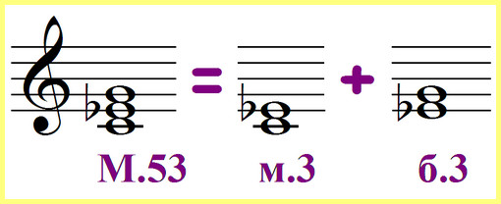

Ещё один пример – **построим минорное трезвучие от «ре».**

Малая терция от «ре» — это «ре-фа»,

плюс от «фа» большая терция – «фа-ля».

**Все звуки искомого трезвучия, таким образом, это РЕ, ФА и ЛЯ.  
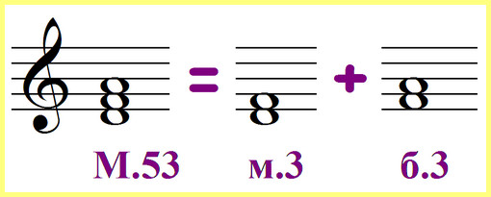**

* **Вот вам задание №. Потренируйтесь в построении минорных трезвучий и постройте их от всех белых клавиш (от ноты до, ре, ми, фа, соль, ля, си). В них должны знаки Ь, где нужно!!!!!**

Минорное трезвучие тоже широко используется в музыке в самых разных композициях, иногда и с его звучания начинаются песни. Так, например, с малого трезвучия начинается мелодия– песни «Подмосковные вечера» композитора Василия Соловьева-Седого. В самом начале на словах «Не слышны в саду…»

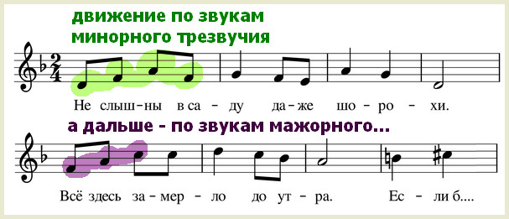

* **Вот вам задание №. Сыграйте мелодию песни, спойте её нотками, и выучите наизусть!!!!**
* **Транспонируйте эту мелодию в своих тетрадях по сольфеджио на нотку ниже, запишите её в тетрадях от ноты «до», поставьте правильные знаки и определите тональность!!!!!**